ROS多模块开发

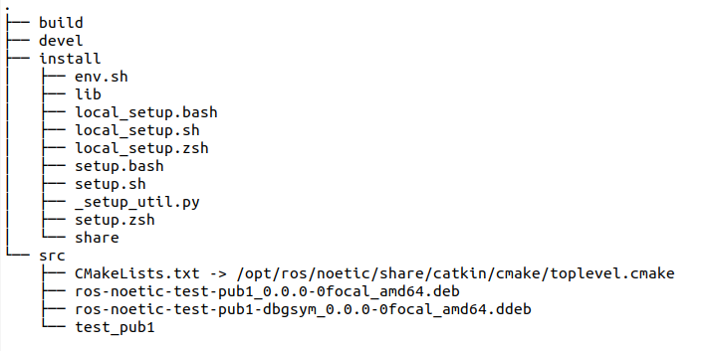

1. 将ROS可执行程序或者库按照普通可执行程序对待，然后通过shell脚本控制运行，

缺点：该方法不能使用roslaunch方式启动多个节点（不推荐）

（1）将devel或install目录下的可执行程序或者库分别拷贝到目标目录，然后编辑脚本控制运行

2、将每个模块install文件夹分别拷贝到对应目录，然后分别source读取配置环境；

优点：该方式将自开发的所有程序都统一放置到某一目录，工程结构清晰

缺点：建立的文件夹个数与模块个数成正比

（1）编辑功能包CMakeLists.txt，将可执行程序、库、脚本等进行安装，安装到install目录；

（2）将install文件夹拷贝到目标机对应的目录下，不同功能包的install应该放到不同的目录下；

（3）分别source不同模块的脚本文件，source ModuleName/install/setup.bash

3、将每个模块功能包转换成deb文件，然后在目标机进行安装；

优点：直接通过dpkg工具安装即可，操作简单

缺点：该方式会将自开发程序放置到ros默认文件夹

（1）安装环境

$ sudo apt-get install python-bloom fakeroot

1. 在模块功能包内执行命令，生成debian文件夹

$ bloom-generate rosdebian --os-name ubuntu --ros-distro melodic

（3）在模块功能包内执行命令，在上级目录中生成deb文件，然后拷贝到目标机进行安装

$ fakeroot debian/rules binary